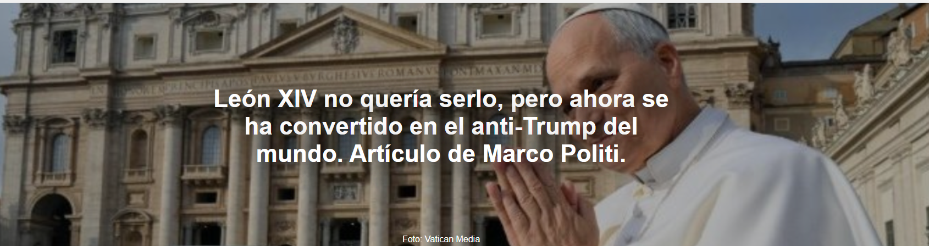

Dejando de lado la irracionalidad de las palabras del presidente estadounidense , son necesarias tres reflexiones. La primera: una vez más, el Cónclave demostró una impresionante claridad geopolítica.

El artículo es de Marco Politi , escritor y experto en el Vaticano, publicado por Il Fatto Quotidiano el 13-04-2026.

Aquí está el artículo.
Un repentino regreso a la Edad Media . Una época en la que reyes y emperadores podían rebelarse contra el pontífice romano y, tal vez excomulgados, intentar propiciar el ascenso de antipapas.

El ataque grosero de Trump contra León XIV es tan surrealista que ha llevado las relaciones internacionales a un estado similar al de Gotham City. Peter Thiel , el poderoso tecnócrata libertario embriagado por la posdemocracia, ahora debe decidir: o el Papa es el Anticristo o Trump es el Anticristo.

El conflicto se ha caldeado tanto que una solución basada en métodos diplomáticos tradicionales es inimaginable. Estamos retrocediendo a siglos pasados. ¿Trump vistiendo el saco penitente, ayunando descalzo durante tres días frente a la Porta Pia , esperando la absolución? ¿Prevost, secuestrado de la noche a la mañana en una "operación Maduro" y llevado en un F-15 a Washington para ser juzgado en la Oficina de la Fe, creada en la Casa Blanca por el Emperador Donald ? Más allá de la flagrante irracionalidad de la intervención de Trump, son necesarias tres reflexiones.
Una vez más, el Cónclave —una reunión de cardenales a menudo considerados "viejos" y desfasados— demostró una impresionante claridad geopolítica. Durante el último cuarto de siglo, dejando de lado la elección de Ratzinger , claramente inadecuado para el papel de gobierno internacional de la Iglesia, los cardenales electores han elegido en tres ocasiones (1978, 2013, 2025) a una personalidad capaz de hacerse notar en el escenario mundial. Karol Wojtyla , el primer papa del otro lado del Telón de Acero, en el momento preciso. Jorge Mario Bergoglio , el primer pontífice del Sur Global. Robert Francis Prévost , el primer papa de los Estados Unidos, nacido y criado en el típico Chicago estadounidense , y al mismo tiempo obispo y ciudadano peruano con el aroma del trabajo duro, la explotación, la pobreza y la esperanza del Tercer Mundo. La elección de León XIV fue impuesta en el Cónclave por cardenales del Sur Global , convencidos de la necesidad de continuar la internacionalización del papado, resistiendo la tentación de regresar al «puerto seguro» de un papa europeo o incluso italiano. Cardenales del Sur Global dispuestos a atreverse a elegir un nombre de la mismísima superpotencia estadounidense. ¡Qué apropiado en el actual clima geopolítico!

La segunda reflexión se refiere al presidente estadounidense. Su publicación sobre Leo , a quien califica de "débil en la lucha contra el crimen y pésimo en política exterior", con una serie de diversos insultos, es —como diría Talleyrand— peor que un crimen, "un error". Porque el presidente de los Estados Unidos , ya responsable de perder el apoyo de una parte del episcopado y de los conservadores estadounidenses leales con su política de persecución de los inmigrantes latinos (incluso de aquellos que cumplen la ley y pagan impuestos), no se da cuenta de que semejante ataque institucional frenético contra el jefe de la Iglesia Católica es insostenible, incluso para aquellos en el mundo católico que puedan discrepar políticamente con algunas de las posturas de Prevost .

El efecto político más llamativo del ataque de Trump es que transformó al Papa León XIV en la voz mundial del anti-Trumpismo – Marco Politi

En definitiva, el efecto político más impactante del ataque de Trump fue que transformó al Papa León XIV en la voz global del anti-Trumpismo. Prevost no deseaba esto; así se lo había dejado claro a sus allegados. Por ello, durante mucho tiempo permitió que los episcopados nacionales y, en el caso de la Santa Sede, la Secretaría de Estado, se pronunciaran sobre temas políticos delicados. La agresión ilegal de Estados Unidos e Israel contra Irán obligó al pontífice a ser cada vez más directo en sus críticas. Por ejemplo, el Domingo de Ramos, la cita del profeta Isaías , en la que Yahvé exclama: «Aunque oréis muchas veces, no os escucharé, porque vuestras manos están llenas de sangre». Finalmente, está la declaración publicada el martes pasado en Castel Gandolfo , después de que Trump amenazara con devolver a Irán a la «Edad de Piedra», insinuando el uso de un ataque nuclear. Leão calificó la declaración de Trump de "inaceptable" y añadió que instaba a todos a movilizar a sus legisladores para rechazar "una guerra que muchos consideran injusta, que sigue escalando y que no resuelve nada".

Hasta ayer, el Papa León XIV , fiel a la tradición de la Santa Sede, había evitado mencionar a Trump específicamente. Ahora que el presidente estadounidense lo ha colocado, con sus propias manos, en el podio de la oposición a la política de poder de Estados Unidos, Prévost , en el avión que lo llevaba a Argelia , dio una respuesta mitad estadounidense, mitad vaticana: «No soy político, no tengo intención de entrar en un debate con él (Trump)... No le temo a la administración Trump ». Luego vino la declaración de principios: «Primero, busquemos siempre la paz y detengamos las guerras... No creo que el mensaje del Evangelio deba ser distorsionado como lo están haciendo algunos».
El desafío ya ha comenzado, y nada puede cambiar la oposición que se ha vuelto palpable a nivel popular. Sin embargo, hay un elemento que trasciende los acontecimientos del día. En esta era de cambios —en la que se han roto los patrones del pasado, para usar un concepto del Papa Francisco— la Iglesia Católica (con todos sus errores y pecados históricos) reaparece bajo el liderazgo de Prevost como una voz de fuerte autoridad moral internacional, una voz de humanidad, solidaridad y fraternidad entre religiones, una voz de diálogo y respeto por las personas —especialmente las más vulnerables— y de cooperación multilateral entre naciones.

Un valioso testimonio en una era de caos y brutalidad.

https://www.ihu.unisinos.br/664812-o-papa-leao-xiv-nao-queria-mas-agora-se-tornou-o-anti-trump-do-mundo-artigo-de-marco-politi

